7 +阶段

动力机械1 — 第14节 —自卸货车

课程目标：
1、学习自卸车辆结构。
2、蜗轮组合的灵活运用。
3、运用连杆结构解决问题。
教具准备：
- 乐高教具：9686套装
2、辅助器材：

课程摘要

引导  20分钟 | 搭建  50分钟 | 反思、延续  10分钟 | 重点知识强化  10分钟 | 家长分享  2分钟
通过建筑乐高大楼需要运送材料进行引入自卸货车，学习蜗轮组合带动连杆结构 | 搭建基础车体和车厢  搭建蜗轮组合和连杆 | 今天的作品有什么用途？车厢如何实现自卸的？ |  | 向家长介绍今天的重点知识

一、联系
同学们，我们今天接到一个任务：建一个乐高大楼。那首先我们需要把建筑乐高大楼的材料运到建筑场地去，那我们怎么运呢？用车运。同学们见过工地上运送材料的车吗？它有什么特点呢？工地上运送沙石常常使用货车，货车车身包括驾驶室和车箱两部分，车厢比较大，车厢可以抬起，将沙石卸掉。今天我们就来搭建这种自卸货车。自卸货车车厢抬起的速度是快是慢？缓慢的。那怎么搭建？使用蜗轮组合。蜗轮组合如何使车厢抬起来呢？回想之前搭建过的垃圾桶，是使用连杆结构将垃圾桶的盖打开的。所以我们也可以使用连杆结构将车厢抬起放下。今天还有一个问题需要我们解决，我们该如何将蜗轮组合安装在车身上呢？观察蜗杆箱，发现在蜗轮四周有圆孔，就可以使用销将蜗轮组合固定在梁的空上。使用什么样的销呢？尝试发现要使用灰色的短销。蜗轮组合与连杆之间使用什么零件连接？如果只使用轴，发现连杆结不能被带动起来，需要使用插头装置。

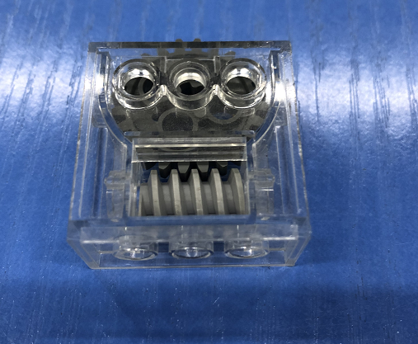
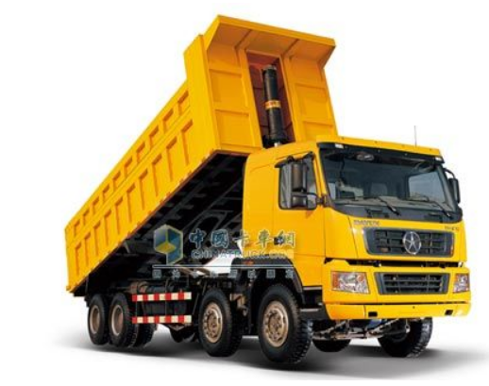

动手搭建

- 建构
二、建构
1、使用凸点梁和薄板搭建基础车体和车厢
2、搭建固定蜗轮组合，使车厢自卸时速度很慢
3、搭建连杆结构，连接蜗轮组合和车厢

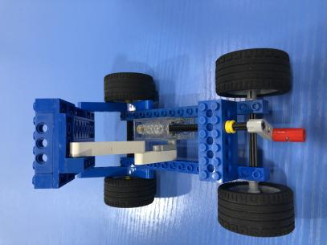
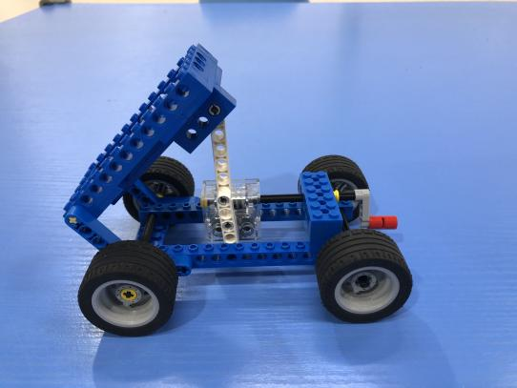

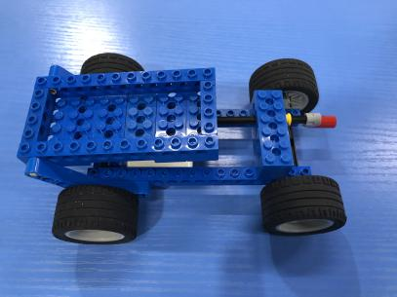

反思延续

三、反思：今天的作品有什么用途？车厢如何实现自卸的？

- 延续：给你的自卸货车设计一个车头

- 课后小任务：查阅资料了解货车的种类。

